**长按识别下方二维码下载**

**招聘简章及岗位表**

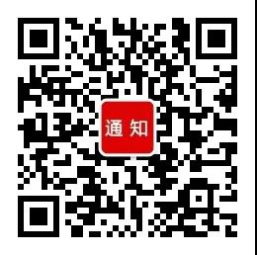

﹌﹌﹌﹌﹌﹌﹌﹌﹌﹌﹌﹌﹌﹌﹌﹌

**长按识别下方二维码下载**

**报名表、政审**

